**Муниципальное бюджетное общеобразовательное учреждение**

**«Салбинская средняя общеобразовательная школа»**

|  |  |  |
| --- | --- | --- |
| **РАССМОТРЕНО**  школьным методическим  объединением  протокол №1 от 30.08. 2022г. | **СОГЛАСОВАНО**  зам. директора по УВР  Прокопенко В.Е | **УТВЕРЖДАЮ**  директор школы  Зябликова Т.Е.  Приказ № 01-10-98 от 01.09.2022г. |

**Рабочая программа**

**по учебному предмету**

**«Алгебра»**

2022-2023 учебный год

Уровень обучения: основное общее образование

(7-9 классы)

Составитель: Гровер Светлана Валерьевна

Сычкина Елена Николаевна

2022

"**Программа по алгебре для 7-9 классов общеобразовательных организаций"**

***Пояснительная записка***

**Структура программы**

Программа включает четыре раздела:

**1. Пояснительная записка,** в которой конкретизируются общие цели основного общего образования по алгебре, дается характеристика учебного курса, его место в учебах плане, приводятся личностные, метапредметные : предметные результаты освоения учебного курса, планируемые результаты изучения учебного курса.

**2. Содержание курса алгебры** 7-9 **классов.**

**3. Примерное тематическое планирование** с определением основных видов учебной деятельности обучающихся.

**4. Рекомендации по организации и оснащению учебного** процесса.

**Общая характеристика программы**

Программа по алгебре составлена на основе Фундаментального ядра содержания общего образования, требований к*.* результатам освоения образовательной программы общего образования, представленных в федеральном государственном образовательном стандарте основного общего образования, с учётом преемственности с примерными программами для начального общего образования по математике. В ней также учитываются доминирующие идеи и положения программы развития и формирования универсальных учебных действий для основного общего образования, которые обеспечивают формирование российской гражданской идентичности, коммуникативных качеств личности и способствуют формированию ключевой компетенции — *умения учиться.*

Курс алгебры 7-9 классов является базовым для математического образования и развития школьников. Алгебраические знания и умения необходимы для изучения геометрии в 7-9 классах, алгебры и математического анализа в 10-11 классах, а также изучения смежных дисциплин.

Практическая значимость школьного курса алгебры 9 классов состоит в том, что предметом его изучения являются количественные отношения и процессы реального ми ра, описанные математическими моделями. В современном обществе математическая подготовка необходима каждому человеку, так как математика присутствует во всех сферах человеческой деятельности.

Одной из основных целей изучения алгебры является развитие мышления, прежде всего формирование абстрактного мышления. В процессе изучения алгебры формируется логическое и алгоритмическое мышление, а также такие качества мышления, как сила и гибкость, конструктивность и критичность. Для адаптации в современном информационном обществе важным фактором является формирование математического стиля мышления, включающие в себя индукцию и дедукцию, обобщение и конкретизацию: анализ и синтез, классификацию и систематизацию, абстрагирование и аналогию.

Обучение алгебре даёт возможность школьникам научиться планировать свою деятельность, критически оценивать её, принимать самостоятельные решения, отстаи вать свои взгляды и убеждения.

В процессе изучения алгебры школьники учатся излагать свои мысли ясно и исчерпывающе, приобретают навыки четкого и грамотного выполнения математических записей, при этом использование математического языка позволяет развивать у учащихся грамотную устную и письменную речь.

Знакомство с историей развития алгебры как науки формирует у учащихся представления об алгебре как части общечеловеческой культуры.

Значительное внимание в изложении теоретического материала курса уделяется его мотивации, раскрытию сути основных понятий, идей, методов. Обучение построено на базе теории развивающего обучения, что достигается особенностями изложения теоретического материала и упражнениями на сравнение, анализ, выделение главного, установление связей, классификацию, обобщение и систематизацию. Особо акцентируются содержательное раскрытие математических понятий, толкование сущности математических методов и области их применения, демонстрация возможностей применения теоретических знаний для решения разнообразных задач прикладного характера, например решения текстовых задач, денежных и процентных расчётов, умение пользоваться количественной информацией, представленной в различных формах, умение читать графики. Осознание общего, существенного является основной базой для решения упражнений. Важно приводить детальные пояснения к решению типовых упражнений. Этим раскрывается суть метода, подхода, предлагается алгоритм или эвристическая схема решения упражнений определённого типа.

**Общая характеристика курса алгебры в 7-9 классах**

Содержание курса алгебры в 7-9 классах представлено в виде следующих содержательных разделов: **«Алгебра»,** «Числовые **множества», «Функции», «Элементы прикладной математики», «Алгебра в историческом развитии».**

Содержание раздела **«Алгебра»** формирует знания о математическом языке, необходимые для решения математических задач, задач из смежных дисциплин, а также практических задач. Изучение материала способствует формированию у учащихся математического аппарата решения задач с помощью уравнений, систем уравнений и неравенств.

Материал данного раздела представлен в аспекте, способствующем формированию у учащихся умения пользоваться алгоритмами. Существенная роль при этом отводится развитию алгоритмического мышления — важной составляющей интеллектуального развития человека.

Содержание раздела **«Числовые множества»** нацелено на математическое развитие учащихся, формирование у них умения точно, сжато и ясно излагать мысли в устной и письменной речи. Материал раздела развивает понятие о числе, которое связано с изучением действительных чисел.

Цель содержания раздела **«Функции» —** получение школьниками конкретных знаний о функции как важнейшей математической модели для описания и исследования процессов и явлений окружающего мира. Соответствующий материал способствует развитию воображения и творческих способностей учащихся, умению использовать различные языки математики (словесный, символический, графический).

Содержание раздела **«Элементы прикладной математики»** раскрывает прикладное и практическое значение математики в современном мире. Материал данного раздела спо­собствует формированию умения представлять и анализировать различную информацию, пониманию вероятностного характера реальных зависимостей.

Раздел «Алгебра **в** историческом развитии» предназначен для формирования представлений о математике как части человеческой культуры, для общего развития школьни­ков, создания культурно-исторической среды обучения.

**Личностные, метапредметные и предметные результаты освоения содержания курса алгебры**

Изучение алгебры по данной программе способствует формированию у учащихся **личностных, метапредметных** и **предметных результатов** обучения, соответствующих требованиям федерального государственного образовательного стан­дарта основного общего образования.

**Личностные результаты:**

* + воспитание российской гражданской идентичности: патриотизма, уважения к Отечеству, осознания вклада отечественных учёных в развитие мировой науки;
  + ответственное отношение к учению, готовность и способность обучающихся к саморазвитию и самообразованию на основе мотивации к обучению и познанию;

осознанный выбор и построение дальнейшей индивидуальной траектории образования на базе ориентировки в мире профессий и профессиональных предпочтений с учётом устойчивых познавательных интересов, а также на основе формирования уважительного отношения к труду, развитие опыта участия в социально значимом труде;

* + умение контролировать процесс и результат учебной и математической деятельности;
  + критичность мышления, инициатива, находчивость, активность при решении математических задач.

**Метанредметные результаты:**

1) умение самостоятельно определять цели своего обучения, ставить и формулировать для себя новые задачи в учёбе, развивать мотивы и интересы своей познавательной деятельности;

* + - умение соотносить свои действия с планируемыми результатами, осуществлять контроль своей деятельности в процессе достижения результата, определять способы действий в рамках предложенных условий и требований, корректировать свои действия в соответствии с изменяющейся ситуацией;
    - умение определять понятия, создавать обобщения, устанавливать аналогии, классифицировать, самостоятельно выбирать основания и критерии для классификации;
    - умение устанавливать причинно-следственные связи, строить логическое рассуждение, умозаключение (индуктивное, дедуктивное и по аналогии) и делать выводы;
    - развитие компетентности в области использования информационно-коммуникационных технологий;
    - первоначальные представления об идеях и о методах математики как об универсальном языке науки и техники, о средстве моделирования явлений и процессов;
    - умение видеть математическую задачу в контексте проблемной ситуации в других дисциплинах, в окружающей жизни;

умение находить в различных источниках информацию, необходимую для решения математических задач, и представлять её в понятной форме, принимать решение в условиях неполной или избыточной, точной юг вероятностной информации;

---- умение понимать и использовать математические средства наглядности (графики, таблицы, схемы и др.) дл.; иллюстрации, интерпретации, аргументации;

* + - * умение выдвигать гипотезы при решении задачи, пони мать необходимость их проверки;
      * понимание сущности алгоритмических предписание и умение действовать в соответствии с предложенные алгоритмом.

**Предметные результаты:**

* + - * + осознание значения математики для повседневной жизни человека;
        + представление о математической науке как сфере математической деятельности, об этапах её развития, о ее значимости для развития цивилизации;
        + развитие умений работать с учебным математическим текстом (анализировать, извлекать необходимую информацию), точно и грамотно выражать свои мысли с применением математической терминологии и символики, проводить классификации, логические обоснования;
        + владение базовым понятийным аппаратом по основным разделам содержания;
        + систематические знания о функциях и их свойствах;
        + практически значимые математические умения и навыки, их применение к решению математических и нематематических задач, предполагающее умения:
* выполнять вычисления с действительными числами;
* решать уравнения, неравенства, системы уравнений и неравенств;
* решать текстовые задачи арифметическим способом, с помощью составления и решения уравнений, систем уравнений и неравенств;
* использовать алгебраический язык для описания предметов окружающего мира и создания соответствующих математических моделей;
* проводить практические расчеты: вычисления с про­центами, вычисления с числовыми последовательностями, вычисления статистических характеристик, выполнение приближённых вычислений;
* выполнять тождественные преобразования рацио­нальных выражений;
* выполнять операции над множествами;
* исследовать функции и строить их графики;
* читать и использовать информацию, представленную в виде таблицы, диаграммы (столбчатой или круговой);
* решать простейшие комбинаторные задачи.

**Место курса алгебры в учебном плане**

Базисный учебный (образовательный) план на изучение алгебры в 7-9 классах основной школы отводит 3 учебных часа в неделю в течение каждого года обучения, всего 315 часов. Учебное время может быть увеличено до 4 часов в неделю за счёт вариативной части базисного плана.

**Планируемые результаты обучения алгебре в 7-9 классах**

Алгебраические выражения

**Выпускник научится:**

* оперировать понятиями «тождество», «тождественное преобразование», решать задачи, содержащие буквенные данные, работать с формулами;
* оперировать понятием «квадратный корень», применять его в вычислениях;
* выполнять преобразование выражений, содержащих степени с целыми показателями и квадратные корни;
* выполнять тождественные преобразования рациональных выражений на основе правил действий над многочленами и алгебраическими дробями;
* выполнять разложение многочленов на множители.

**Выпускник получит возможность:**

* выполнять многошаговые преобразования рациональ­ных выражений, применяя широкий набор способов и приёмов;
* применять тождественные преобразования для решения

задач из различных разделов курса.

Уравнения

**Выпускник научится:**

* решать основные виды рациональных уравнений с одной переменной, системы двух уравнений с двумя переменными;
* понимать уравнение как важнейшую математическую модель для описания и изучения разнообразных реальных ситуаций, решать текстовые задачи алгебраическим — методом;
* применять графические представления для исследования уравнений, исследования и решения систем уравнений с двумя переменными.

**Выпускник получит возможность:**

* овладеть специальными приёмами решения уравнений и систем уравнений; уверенно применять аппарат уравнений для решения разнообразных задач из математики, смежных предметов, практики;
* применять графические представления для исследова- I ния уравнений, систем уравнений, содержащих буквенные коэффициенты.

Неравенства

**Выпускник научится:**

* понимать терминологию и символику, связанные с от ношением неравенства, свойства числовых неравенств;
* решать линейные неравенства с одной переменной и их системы; решать квадратные неравенства с опорой на графические представления;
* применять аппарат неравенств для решения задач из различных разделов курса.
* Выпускник получит возможность:
* освоить разнообразные приёмы доказательства неравенств; уверенно применять аппарат неравенств для решения разнообразных математических задач, задач из смежных предметов и практики;
* применять графические представления для исследования неравенств, систем неравенств, содержащих буквенные коэффициенты.

Л» Числовые множества

**Выпускник научится:**

* понимать терминологию и символику, связанные с понятием множества, выполнять операции над множествами;
* использовать начальные представления о множестве действительных чисел.

**Выпускник получит возможность:**

* развивать представление о множествах;
* развивать представление о числе и числовых системах от натуральных до действительных чисел; о роли вычислений в практике;
* развить и углубить знания о десятичной записи действительных чисел (периодические и непериодические дроби).

Функции

**Выпускник научится:**

* понимать и использовать функциональные понятия, язык (термины, символические обозначения);
* строить графики элементарных функций, исследовать — свойства числовых функций на основе изучения поведе­ния их графиков;
* понимать функцию как важнейшую математическую модель для описания процессов и явлений окружающего мира, применять функциональный язык для описания и исследования зависимостей между физическими вели­чинами;
* понимать и использовать язык последовательностей (термины, символические обозначения);
* применять формулы, связанные с арифметической и геометрической прогрессиями, и аппарат, сформированный при изучении других разделов курса, к решению задач, в том числе с контекстом из реальной жизни.

**Выпускник получит возможность:**

* проводить исследования, связанные с изучением свойств функций, в том числе с использованием компьютера; на основе графиков изученных функций строить более сложные графики (кусочно-заданные, с «выколотыми» точками и т. п.);
* использовать функциональные представления и свойства функций для решения математических задач из различных разделов курса;
* решать комбинированные задачи с применением формул *п-то* члена и суммы *п* первых членов арифметической и геометрической прогрессий, применяя при этом аппа­рат уравнений и неравенств;
* понимать арифметическую и геометрическую прогрессии как функции натурального аргумента; связывать арифметическую прогрессию с линейным ростом, гео­метрическую — с экспоненциальным ростом.

Элементы прикладной математики

**Выпускник научится:**

* использовать в ходе решения задач элементарные представления, связанные с приближёнными значениями величин;
* использовать простейшие способы представления и анализа статистических данных;
* находить относительную частоту и вероятность случайного события;
* решать комбинаторные задачи на нахождение числа объектов или комбинаций.

**Выпускник получит возможность:**

* понять, что числовые данные, которые используются для характеристики объектов окружающего мира, являются преимущественно приближёнными, что по записи приближённых значений, содержащихся в информационных источниках, можно судить о погрешности приближения;
* понять, что погрешность результата вычислений должна быть соизмерима с погрешностью исходных данных;
* приобрести первоначальный опыт организации сбора данных при проведении опроса общественного мнения, осуществлять их анализ, представлять результаты опроса в виде таблицы, диаграммы;
* приобрести опыт проведения случайных экспериментов, в том числе с помощью компьютерного моделирования, интерпретации их результатов;
* научиться некоторым специальным приёмам решения комбинаторных задач.

**Содержание курса алгебры 7-9 классов**

**Алгебраические выражения**

Выражение с переменными. Значение выражения с переменными. Допустимые значения переменных. Тождество. Тождественные преобразования алгебраических выраже­ний. Доказательство тождеств.

Степень с натуральным показателем и её свойства. Одночлены. Одночлен стандартного вида. Степень одночлена. Многочлены. Многочлен стандартного вида. Степень многочлена. Сложение, вычитание и умножение многочленов. Формулы сокращённого умножения: квадрат суммы и квадрат разности двух выражений, произведение разности и суммы двух выражений. Разложение многочлена на множители. Вынесение общего множителя за скобки. Метод группировки. Разность квадратов двух выражений. Сумма и разность кубов двух выражений. Квадратный трёхчлен. Корень квадратного трёхчлена. Свойства квадратного трёхчлена. Разложение квадратного трёхчлена на множители.

Рациональные выражения. Целые выражения. Дробные выражения. Рациональная дробь. Основное свойство рациональной дроби. Сложение, вычитание, умножение и деле­ние рациональных дробей. Возведение рациональной дроби в степень. Тождественные преобразования рациональных выражений. Степень с целым показателем и её свойства.

Квадратные корни. Арифметический квадратный корень и его свойства. Тождественные преобразования выра­жений, содержащих квадратные корни.

**Уравнения**

Уравнение с одной переменной. Корень уравнения. Равносильные уравнения. Свойства уравнений с одной переменной. Уравнение как математическая модель реальной ситуации.

Линейное уравнение. Квадратное уравнение. Формула корней квадратного уравнения. Теорема Виета. Рациональные уравнения. Решение рациональных уравнений, сводя­щихся к линейным или к квадратным уравнениям. Решение текстовых задач с помощью рациональных уравнений.

Уравнение с двумя переменными. График уравнения с двумя переменными. Линейное уравнение с двумя переменными и его график.

Системы уравнений с двумя переменными. Графический метод решения системы уравнений с двумя переменными. Решение систем уравнений методом подстановки и сложения. Система двух уравнений с двумя переменными как модель реальной ситуации.

**Неравенства**

Числовые неравенства и их свойства. Сложение и умножение числовых неравенств. Оценивание значения выражения. Неравенство с одной переменной. Равносильные нера­венства. Числовые промежутки. Линейные и квадратные неравенства с одной переменной. Системы неравенств с одной переменной.

**Числовые множества**

Множество и его элементы. Способы задания множеств. Равные множества. Пустое множество. Подмножество. Опе­рации над множествами. Иллюстрация соотношений между множествами с помощью диаграмм Эйлера. Множества натуральных, целых, рациональных чисел. Рациональное число как дробь вида $\frac{m}{n}$—, где *т* € Z*., п* € Z*,* и как бесконечная периодическая десятичная дробь. Представление об иррациональном числе. Множество действительных чисел. Представление действительного числа в виде бесконечной непериодической десятичной дроби. Сравнение действительных чисел. Связь между множествами N,Z,Q,R.

Функции

**Числовые функции**

Функциональные зависимости между величинами. Понятие функции. Функция как математическая модель реального процесса. Область определения и область значения функции. Способы задания функции. График функции. Построение графиков функций с помощью преобразований фигур. Нули функции. Промежутки знакопостоянства функции. Промежутки возрастания и убывания функции.

Линейная функция, обратная пропорциональность, квадратичная функция, функция *у = у/х,* их свойства и графики.

**Числовые последовательности**

Понятие числовой последовательности. Конечные и бесконечные последовательности. Способы задания последовательности. Арифметическая и геометрическая прогрессии. Свойства членов арифметической и геометрической прогрессий. Формулы общего члена арифметической и геометрической прогрессий. Формулы суммы n первых членов арифметической и геометрической прогрессий. Сумма бесконечной геометрической прогрессии, у которой ǀqǀ < 1. Представление бесконечной периодической десятичной дроби в виде обыкновенной дроби.

Элементы прикладной математики

Математическое моделирование. Процентные расчёты. Формула сложных процентов. Приближённые вычисления. Абсолютная и относительная погрешности. Основные правила комбинаторики. Частота и вероятность случайного события. Классическое определение вероятности. Начальные сведения о статистике. Представление данных в виде таблиц, круговых и столбчатых диаграмм, графиков. Статистические характеристики совокупности данных: среднее значение, мода, размах, медиана выборки.

Алгебра в историческом развитии

Зарождение алгебры, книга о восстановлении и противопоставлении Мухаммеда аль-Хорезми. История формирования математического языка. Как зародилась идея координат. Открытие иррациональности. Из истории возникновения формул для решения уравнений 3-й и 4-й степеней. История развития понятия функции. Как зародилась тео­рия вероятностей. Числа Фибоначчи. Задача Л. Пизанского Фибоначчи) о кроликах.

Л.Ф. Магницкий. П.Л. Чебышев. Н.И. Лобачевский. В.Я. Буняковский. А.Н. Колмогоров. Ф. Виет. П. Ферма. ?. Декарт. Н. Тарталья. Д. Кардано. Н. Абель. Б. Паскаль. Л. Пизанский. К. Гаусс.

**Поурочное планирование по алгебре в 7 классе 2018-2019 уч. год**

|  |  |  |  |  |  |  |  |
| --- | --- | --- | --- | --- | --- | --- | --- |
| № урока | Содержание  (разделы, темы) | Кол-во  часов | Даты  проведения | | Основные виды учебной деятельности (УУД) | Примерное домашнее | |
| план | факт |
| **Линейное уравнение с одной переменной 15 часов** | | | | | | |
|  | Введение в алгебру | 1 |  |  | *Распознавать* числовые выражения и выражения с переменными, линейные уравнения. Приводить примеры выражений с переменными, линейных уравнений. Составлять выражение с переменными по условию задачи. Выполнять преобразования выражений: приводить подобные слагаемые, раскрывать скобки. Находить значение выражения с переменными при заданных значениях переменных. Классифицировать алгебраические выражения. Описывать целые выражения.  *Формулировать* определение линейного уравнения. Решать линейное уравнение в общем виде. Интерпретировать уравнение как математическую модель реальной ситуации. Описывать схему решения текстовой задачи, применять её для решения задач | п.1, стр. 5 – 12  вопр. 1- 3, №№5(1,2),7,9. | |
|  | Буквенные выражения | 1 |  |  | п.1, вопр.1-2, №№16,18 | |
|  | Алгебраические выражения. Целые выражения | 1 |  |  | п.1, №№20,22 | |
|  | Понятие линейного уравнения | 1 |  |  | п.2, №№40,42, | |
|  | Количество корней линейного уравнения | 1 |  |  | п.2, №№44,58 | |
|  | Решения линейных уравнений | 1 |  |  | п.2,№№46,48,50 | |
|  | Линейные уравнения, содержащие модуль | 1 |  |  | п.2,№52(1-3), 63,69,71. | |
|  | Линейные уравнения, содержащие параметр | 1 |  |  | п.2,№№52(4-6), 67,73, | |
|  | Математическая модель. Алгоритм решения текстовых задач | 1 |  |  | п.3,№80,82, | |
|  | Текстовые задачи на движение по дороге | 1 |  |  | п.3, №№84, 88 | |
|  | Текстовые задачи на движение по воде | 1 |  |  | п.3, №90,125(3,4) | |
|  | Текстовые задачи на работу | 1 |  |  | п.3,№№100,106, 119. | |
|  | Текстовые задачи на числа. Самостоятельная работа | 1 |  |  | п.3,№№108,111, 128 | |
|  | Повторение и систематизация учебного материала | 1 |  |  | Обобщить приобретенные знания, навыки и умения по теме «Линейное уравнение с одной переменной». | п.3,№104,113,117 | |
|  | **Контрольная работа № 1 по теме «Линейное уравнение с одной переменной»** | 1 |  |  | Научиться применять приобретенные знания, умения, навыки, в конкретной деятельности. | Повторение  пп.1 – 3 | |
|  | | | | | | | | |
|  | Тождественно равные выражения. | 1 |  |  | *Формулировать:*  *определения*: тождественно равных выражений, тождества, степени с натуральным показателем, одночлена, стандартного вида одночлена, коэффициента одночлена, степени одночлена, многочлена, степени многочлена;  *свойства*: степени с натуральным показателем, знака степени;  *правила*: доказательства тождеств, умножения одночлена на многочлен, умножения многочленов.  *Доказывать* свойства степени с натуральным показателем.  Записывать и доказывать формулы: произведения суммы и разности двух выражений, разности квадратов двух выражений, квадрата суммы и квадрата разности двух выражений, суммы кубов и разности кубов двух выражений.*Вычислять* значение выражений с переменными.  Применять свойства степени для преобразования выражений.  Выполнять умножение одночленов и возведение одночлена в степень. Приводить одночлен к стандартному виду. Записывать многочлен в стандартном виде, определять степень многочлена. Преобразовывать произведение одночлена и многочлена; суммы, разности, произведения двух многочленов в многочлен.  Выполнять разложение многочлена на множители способом вынесения общего множителя за скобки, способом группировки, по формулам сокращённого умножения и с применением нескольких способов.  Использовать указанные преобразования в процессе решения уравнений, доказательства утверждений, решения текстовых задач | п.4, №№134,137,139, доп.151. | |
|  | |
|  | Тождества | 1 |  |  | п.4, №143,145,150 | |
|  | Понятие степени с натуральным показателем | 1 |  |  | п.5,вопр.1-6, №№156,158,198. | |
|  | Возведение отрицательных чисел в степень | 1 |  |  | п.5,№№163,165, 167, 176 | |
|  | Степень с натуральным показателем | 1 |  |  | п.5, №№181,186,190, 192 | |
|  | Тождество, выражающее основное свойство степени | 1 |  |  | п.6,№№205,207, 210,212. | |
|  | Свойства степени с натуральным показателем | 1 |  |  | п.6,№№216,218, 220,222,223 | |
|  | Записать выражение в виде степени с заданным основанием. Самостоятельная работа | 1 |  |  | п.6,№№237,239, 246,249 | |
|  | Понятие одночлена. | 1 |  |  | п.7,№264,266,268,№272,274,277,281 | |
|  | Одночлены | 1 |  |  |  | |
|  | Многочлены | 1 |  |  | п.8,№288, 294, 296,298 | |
|  | Сложение и вычитание многочленов | 1 |  |  | п.9,№307,309,312 | |
|  | Решить уравнение, преобразуя многочлен | 1 |  |  | п.9,№316,№318, 320,322. | |
|  | Решение задач по теме «Сложение и вычитание многочленов» | 1 |  |  | п.9,№327,329,334,344(1) | |
|  | **Контрольная работа № 2 по теме: «Свойства степени с натуральным показателем»** | 1 |  |  | Повторение  пп.4 – 9 | |
|  | Умножение одночлена на многочлен | 1 |  |  | п.10,№356,358,  360,364 | |
|  | Решение уравнений, используя алгоритм умножения одночлена на многочлен | 1 |  |  | п.10, №,367, 369,  370,372 | |
|  | Доказательство тождества | 1 |  |  | п.10,№ 374,381, 383,385 | |
|  | Решение задач по теме «Умножение одночлена на многочлен». Самостоятельная работа | 1 |  |  |  | |
|  | Умножение многочлена на многочлен | 1 |  |  | п.11, №393,395, 397 | |
|  | Решение уравнений, используя алгоритм умножения многочлен на многочлен | 1 |  |  | п.11, №399,401, 404 | |
|  | Доказательство кратности значения выражения данному числу | 1 |  |  | п.11, №408,411, 427 | |
|  | Решение задач по теме «Умножение многочлена на многочлен» | 1 |  |  | п.11, №413,415, 417 | |
|  | Разложение многочленов на множители | 1 |  |  | п.12,№434,436, 438,440 | |
|  | Вынесение общего множителя за скобки | 1 |  |  | *Формулировать:определения*: тождественно равных выражений, тождества, степени с натуральным показателем, одночлена, стандартного вида одночлена, коэффициента одночлена, степени одночлена, многочлена, степени многочлена;  *свойства*: степени с натуральным показателем, знака степени;  *правила*: доказательства тождеств, умножения одночлена на многочлен, умножения многочленов.  *Доказывать* свойства степени с натуральным показателем.  Записывать и доказывать формулы: произведения суммы и разности двух выражений, разности квадратов двух выражений, квадрата суммы и квадрата разности двух выражений, суммы кубов и разности кубов двух выражений.  *Вычислять* значение выражений с переменными.  Применять свойства степени для преобразования выражений.  Выполнять умножение одночленов и возведение одночлена в степень. Приводить одночлен к стандартному виду. Записывать многочлен в стандартном виде, определять степень многочлена. Преобразовывать произведение одночлена и многочлена; суммы, разности, произведения двух многочленов в многочлен.  Выполнять разложение многочлена на множители способом вынесения общего множителя за скобки, способом группировки, по формулам сокращённого умножения и с применением нескольких способов.  Использовать указанные преобразования в процессе решения уравнений, доказательства утверждений, решения текстовых задач | п.12, №442,444, 448,456 | |
|  | Решение задач по теме «Разложение многочленов на множители. Вынесение общего множителя за скобки» | 1 |  |  |  | |
| п.12,№454,458, 460 | |
|  | Разложение многочленов на множители | 1 |  |  | п.13,№477,479, 481 | |
|  | Метод группировки | 1 |  |  | п.13, №483, 488, 496 | |
|  | Решение задач по теме «Разложение многочленов на множители. Метод группировки» | 1 |  |  | п.13,№,485(3-4), 495 | |
|  | **Контрольная работа № 3 по теме: «Разложение многочленов на множители»** | 1 |  |  | Повторение  пп.10 – 13 | |
|  | Произведение разности и суммы двух выражений | 1 |  |  | п.14,№501,503, 505 | |
|  | Формула произведения разности и суммы двух выражений | 1 |  |  | п.14, №509,511, 514 | |
|  | Решение задач по теме: «Произведение разности и суммы двух выражений» | 1 |  |  | п.14, №520,522, 524 | |
|  | Разность квадратов двух выражений | 1 |  |  | п.15,№537,539, 541 | |
|  | Формула разности квадратов двух выражений | 1 |  |  | п.15,№543,549, 551 | |
|  | Квадрат суммы двух выражений. | 1 |  |  | п.16,№570,572, 617 | |
|  | Квадрат разности двух выражений | 1 |  |  | п.16, №574,579, 582 | |
|  | Формулы квадрата суммы и квадрата разности двух выражений | 1 |  |  | п.16, №587,589, 594 | |
|  | Решение задач по теме: «Квадрат суммы и квадрат разности двух выражений» | 1 |  |  | п.16, №599,608, 610 | |
|  | Преобразование многочлена в квадрат суммы двух выражений | 1 |  |  | п.17,№627,629, 631 | |
|  | Преобразование многочлена в квадрат разности двух выражений | 1 |  |  | п.17, №633,635, 637,649 | |
|  | Решение задач по теме: «Преобразование многочлена в квадрат суммы или разности двух выражений» | 1 |  |  | п.17,№644,656, 658,661 | |
|  | **Контрольная работа № 4 по теме: «Формулы сокращенного умножения»** | 1 |  |  | Повторение  пп.14 – 17 | |
|  | Формулы суммы и разности кубов двух выражений | 1 |  |  | п.18,№676,678, 680,684 | |
|  | Решение задач по теме: «Сумма и разность кубов двух выражений» | 1 |  |  | п.18, №686,689, 691,693,698 | |
|  | Способ: вынесение общего множителя за скобки | 1 |  |  | п.19,№708,710, 712,714 | |
|  | Способ: группировка | 1 |  |  | п.19, №718,720, 722 | |
|  | Способ: применение формул сокращенного умножения | 1 |  |  | п.19, №728,733, 745 | |
|  | Применение различных способов разложения многочлена на множители. Самостоятельная работа | 1 |  |  | П.19,№735,737, 740 | |
|  | Решение задач по теме: «Применение различных способов разложения многочлена на множители | 1 |  |  | Обобщить приобретенные знания, навыки и умения по теме «Разложение многочлена на множители». | пп.16-19, ДМ №147,148,150 | |
|  | Повторение и систематизация учебного материала | 1 |  |  | пп.16-19, ДМ №145,146, 157 | |
|  | **Контрольная работа № 5 по теме: «Разложение многочлена на множители»** | 1 |  |  | Научиться применять приобретенные знания, умения, навыки, в конкретной деятельности. | Повторение  пп.18 – 19 ,  Тест проверь себя. | |
| **Функции 12 часов** | | | | | | | | |
|  | Анализ контрольной работы. Понятие функции | 1 |  |  | *Приводить* примеры зависимостей между величинами. Различать среди зависимостей функциональные зависимости.*Описывать* понятия: зависимой и независимой переменных, функции, аргумента функции; способы задания функции. Формулировать определения: области определения функции, области значений функции, графика функции, линейной функции, прямой пропорциональности.  *Вычислять* значение функции по заданному значению аргумента. Составлять таблицы значений функции. Строить график функции, заданной таблично. По графику функции, являющейся моделью реального процесса, определять характеристики этого процесса. Строить график линейной функции и прямой пропорциональности. Описывать свойства этих функций | п.20,№757-759 | |
|  | Решение задач по теме: «Связи между величинами» | 1 |  |  | п.20, №766,780, 782 | |
|  | Какие параметры задают функцию? Способы задания функции | 1 |  |  | п.21,№791,794, 796,798 | |
|  | Решение задач по теме: «Способы задания функции» | 1 |  |  | п.21,№802,804, 807,809 | |
|  | График функции | 1 |  |  | п.22,№823,826,828,841,831 | |
|  | Построение графика функции | 1 |  |  | п.22. №833,836, 838,845,839 | |
|  | Линейная функция, её графики свойства | 1 |  |  | п.23,№853,855, 901 | |
|  | Построение линейной функции | 1 |  |  | п.23, №863,865, 869,871 | |
|  | Описание свойств линейной функции | 1 |  |  | п.23,№877,880, 882,884 | |
|  | Прямая пропорциональность | 1 |  |  | п.23,№890,892, 898. | |
|  | Повторение и систематизация учебного материала. | 1 |  |  | Обобщить приобретенные знания, навыки и умения по теме «Функция». | Тест «Проверь себя» | |
|  | ***Контрольная работа № 6 по теме «Функция»*** | 1 |  |  | Научиться применять приобретенные знания, умения, навыки, в конкретной деятельности. | Повторение  пп.20 – 23 | |
| **Системы линейных уравнений с двумя переменными 19 часов** | | | | | | | |
|  | Понятие уравнения с двумя переменными | 1 |  |  | *Приводить примеры:* уравнения с двумя переменными; линейного уравнения с двумя переменными; системы двух линейных уравнений с двумя переменными; реальных процессов, для которых уравнение с двумя переменными или система уравнений с двумя переменными являются математическими моделями.Определять, является ли пара чисел решением данного уравнения с двумя переменными.*Формулировать*:*определения*: решения уравнения с двумя переменными; что значит решить уравнение с двумя переменными; графика уравнения с двумя переменными; линейного уравнения с двумя переменными; решения системы уравнений с двумя переменными;*свойства* уравнений с двумя переменными.*Описывать*: свойства графика линейного уравнения в зависимости от значений коэффициентов, графический метод решения системы двух уравнений с двумя переменными, метод подстановки и метод сложения для решения системы двух линейных уравнений с двумя переменными.*Строить* график линейного уравнения с двумя переменными. Решать системы двух линейных уравнений с двумя переменными.  *Решать* текстовые задачи, в которых система двух линейных уравнений с двумя переменными является математической моделью реального процесса, и интерпретировать результат решения системы | п.24,№911,918, 920,924 | |
|  | Уравнения с двумя переменными | 1 |  |  | п.24,№929,933, 936,940 | |
|  | График уравнения | 1 |  |  | п.25,№952,954, 956,958 | |
|  | Решение задач по теме: «Уравнения с двумя переменными» | 1 |  |  | п.25, №967,969, 971,975 | |
|  | Линейное уравнение с двумя переменными и его график | 1 |  |  | п.25, №987,990, 995 | |
|  | Системы уравнений с двумя переменными | 1 |  |  | п.26,№1008,1011,1028 | |
|  | Графический метод решения системы двух линейных уравнений с двумя переменными | 1 |  |  | п.26,№1013,1015,1017 | |
|  | Решение задач по теме: «Системы уравнений с двумя переменными. Графический метод решения системы двух линейных уравнений с двумя переменными» | 1 |  |  | п.26,№1019,1022,1024 | |
|  | Решение систем линейных уравнений методом подстановки | 1 |  |  | п.27,№1035,1042 | |
|  | Решение задач по теме: «Решение систем линейных уравнений методом подстановки | 1 |  |  | п.27, №1037,1039 | |
|  | Решение систем линейных уравнений методом сложения | 1 |  |  | п.28,№1048, 1050(1-3),1072 | |
|  | Алгоритм  решение систем линейных уравнений методом сложения | 1 |  |  | п.28, №1050(4-6), 1052,1060 | |
|  | Решение задач по теме: «Решение систем линейных уравнений методом сложения» | 1 |  |  | п.28, №1062,1066, 1068 | |
|  | Системы линейных уравнений как математические модели реальных ситуаций | 1 |  |  | п.29,№1079,1081,1083 | |
|  | Текстовые задачи на движение по дороге | 1 |  |  | п.29, №1091,1095, 1116 | |
|  | Текстовые задачи на движение по воде | 1 |  |  | п.29,№1101,1103,1105 | |
|  | Текстовые задачи на проценты |  |  |  | п.29, №1097,1099, 1112 | |
|  | Повторение и систематизация учебного материала. | 1 |  |  | Обобщить приобретенные знания, навыки и умения по теме «Системы линейных уравнений с двумя переменными». | Тест «Проверь себя» | |
|  | ***Контрольная работа № 7 по теме «*Системы линейных уравнений с двумя переменными*»*** | 1 |  |  | Научиться применять приобретенные знания, умения, навыки, в конкретной деятельности. | пп.24-29 | |
| **Повторение и систематизация учебного материала 7 часов** | | | | | | | |
|  | Степень с натуральным показателем  Формулы сокращенного умножения | 1 |  |  | Дать возможность учащимся: проводить исследования связанные с изучением свойств функций, в том числе с использованием компьютера; на основе графиков изученных функций строить более сложные графики, осознавать значение математики для повседневной жизни человека.  Подвести итоги по выполнению проектных работ. Предполагаемые темы:  1.Сравнения по модулю.  2.Аликвотные дроби.  3.Тайны простых чисел.  4.Математические фокусы.  5.Игры и стратегия.  Обобщить приобретенные знания, навыки и умения за 7 класс. Научиться применять приобретенные знания, умения, навыки, в конкретной деятельности. | пп.4-5, ДМ. №71,83,92.  пп.6-9, ДМ  №95,96,102 | |
|  | Линейна функция ее свойства и график  Системы линейных уравнений  Решение текстовых задач | 1 |  |  | пп.10-13, ДМ №105,110,114,115пп.14-17, ДМ №121,125,124,126 | |
|  | Итоговая контрольная работа за курс алгебры 7 класса | 1 |  |  | пп.18-19, ДМ №140,145,148. | |
|  | Анализ контрольной работы. Итоговый урок. | 1 |  |  | пп.20-23, №157,160,181,189 пп.24-29, ДМ №204,207,210 | |

**Контрольные работы по алгебре 7 класс**

**УМК Мерзляк А.Г., Полонский В.Б., Якир М.С.**

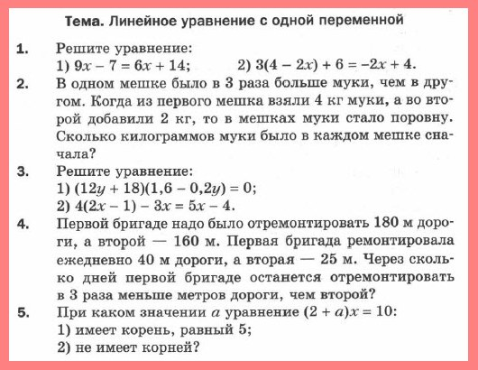

КР-01. Вариант 1. ОТВЕТЫ:

№**1**.   1) x = 7                      2) x = 3,5  
**№2**.   3x – 4 = x + 2   Ответ: 3 кг;  9 кг  
**№3**.   1) –1,5;  8               2) любое число  
**№4**.   Ответ: 4 дня  
**№5**.   1) а = 0                    2) а = –2

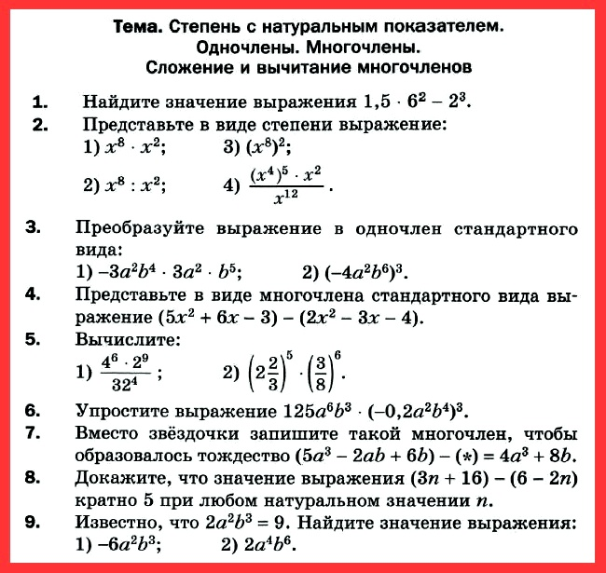

КР-2. Вариант 1. ОТВЕТЫ:

№**1**.   46  
**№2**.   1) х10             2) х6               3) х16              4) х10  
**№3**.   1) –9а4b9               2) –64a6b18  
**№4**.   3x2 + 9x + 1  
**№5**.   1) 2               2) 3/8  
**№6**.   –a12b15  
**№7**.   a3 – 2ab – 2b  
**№8**.   5(n + 2)   == делится на 5 при любом n  
**№9**.   1) –27                      2) 40,5

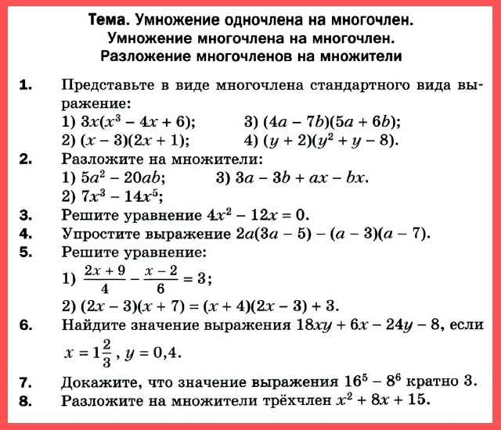

КР-03. Вариант 1. ОТВЕТЫ:

**№ 1.**   1) 3х(х3– 4х + 6) = 3x4 – 12x2 + 18x;            2) (х – 3)(2х + 1) = 2x2 + x – 6x – 3;  
3) (4а – 7b)(5а + 6b) = 20a2 + 24ab – 35ab – 42b2 = 20a2 – 11ab – 42b2;  
4) (у + 2)(у2 + у – 8) = y3 + y2 – 8y + 2y2 + 2y – 16 = y3 + 3y2 – 6y – 16  
**№ 2**.    1) 5a² – 20ab = 5a(a – 4b)                            2) 7x³ – 14x⁵ = 7x³(1 – 2x²)  
3) 3a – 3b + ax – bx = (3a – 3b) + (ax – bx) = 3(a – b) + x(a + b) = (3 + x)(a² – b²)  
**№ 3.**    4x(x + 3) = 0     ⇒   1) x₁ = 0    2) x₂ = –3  
**№ 4.**    5a2 – 21  
**№ 5.**     x = 5/4  
**№ 6.**   Упростили (3y +1)∙(6x – 8). Подставили х, у, получили ответ: 4,4  
**№ 7.**   (2⁴)⁵ – (2³)⁶ = 2²⁰ – 2¹⁸ = 2¹⁸(2² – 1) = 2¹⁸(4 – 1) = 2¹⁸ ∙3.  
Значит кратно 3, так как в произведении есть множитель 3.  
**№ 8.**    (x + 3)(x + 5)

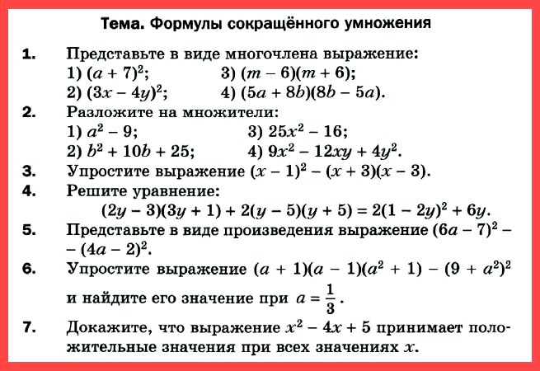

КР-04. Вариант 1. ОТВЕТЫ:

**№ 1**.   1) а2 + 14а + 49     2) 9х2 – 24ху + 16у2    3) m2 – 36    4) 64b2 – 25a2  
**№ 2**.   1) (a – 3)(a + 3)     2) (b + 5)2     3) (5x – 4)(5x + 4)     4) (3x – 2y)2  
**№ 3**.   –2x + 10  
**№ 4**.   Ответ: –11.  
**№ 5**.    (10а – 9)(2а – 5)  
**№ 6**.    Ответ: –84.  
**№ 7**.    (х – 2)2 + 1 0 при всех х.

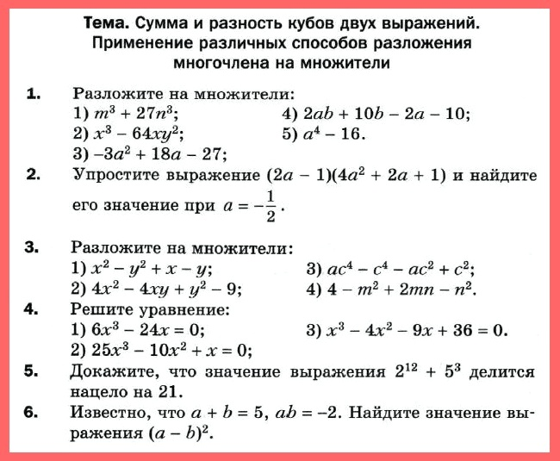

КР-5. Вариант 1. ОТВЕТЫ:

№**1**.   1) (m2+3n)(m2–3mn+9n2)               2) x(7–7y)(x+8y)  
.           3)  –3(a–3)2             4)  (a+5)(2b-2)             5) (a-2)(a+2)(a2+4)  
**№2**.   Ответ: –2  
**№3**.   1) (x-y)(x+y+7)                    2) (2x–y–3)(2x–y+3)  
.           3)  c2(a–1)(c-1)(c+1)         4) (2–m+n)(2+m–n)  
**№4**.   1) Ответ: 0; 2; –2              2) Ответ: 0; 1/5  
.           3) Ответ: 4; 3; –3  
**№5**.   21(28–5∙24+25) = делится на 21  
**№6**.   Ответ: 33

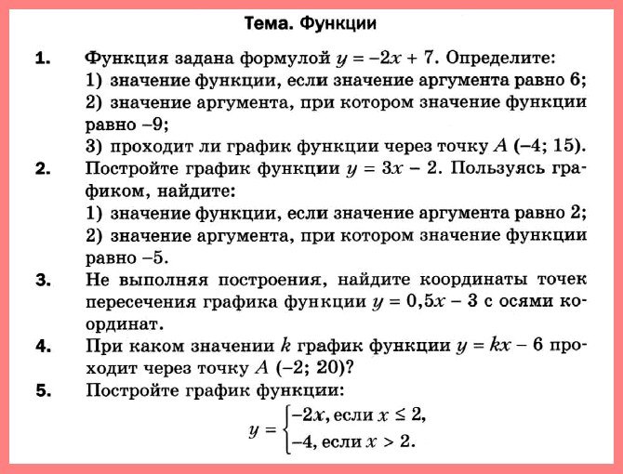

КР-6. Вариант 1. ОТВЕТЫ:

№**1**.   1) –5             2) 8                3) проходит  
**№2**.   1) у(2) = 4               2) у=–5; х=–1

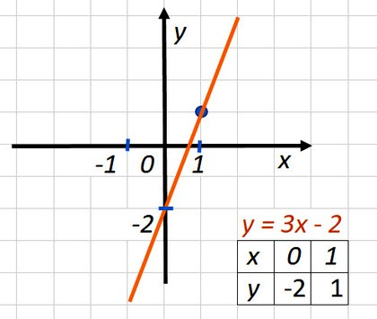  
**№3**.   Ответ: (0; –3);  (6; 0)  
**№4**.   Ответ: –13  
**№5**.  
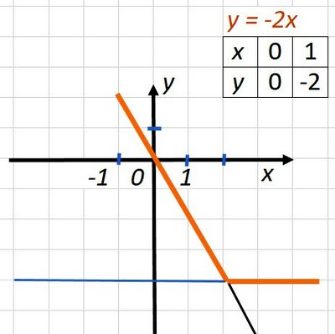

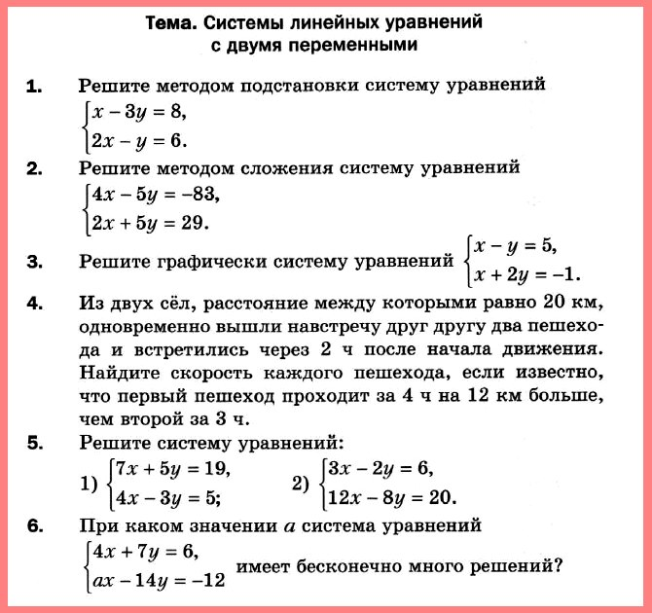

КР-7. Вариант 1. ОТВЕТЫ:

№**1**.   Ответ: (2; 2)  
**№2**.   Ответ: (–9; 9,4)  
**№3**.   Ответ: (3; –2)

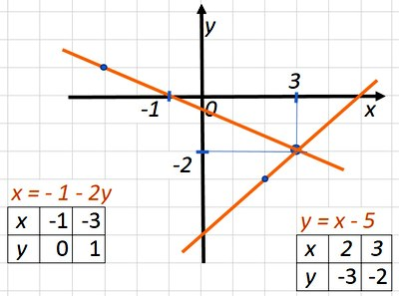

**№4**.   Ответ: 6 км/ч, 4 км/ч  
**№5**.   1) (2; 1)        2) нет решений  
**№6**.   Ответ: –8

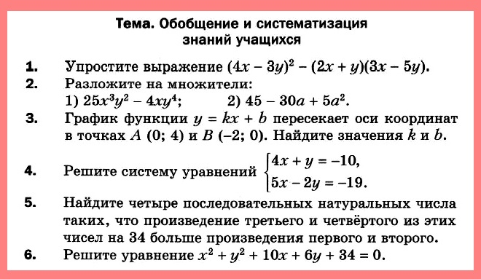

КР-08 итоговая. Вариант 1. ОТВЕТЫ:

№**1**.   10x2 + 14y2 – 17xy  
**№2**.   1) xy2(5x – 2y)(5x + 2y)               2) 5(a – 3)2  
**№3**.   Ответ: b = 4; k = 2  
**№4**.   Ответ: (–3; 2)  
**№5**.   Искомые числа: 7, 8, 9, 10  
**№6**.   Ответ: (–5; –3)

**Промежуточная аттестация по алгебре в 7 классе**

**Цель работы**: осуществить диагностику достижения предметных и метапредметных УУД по итогам учебного года.

**Содержание работы**

Сложение, вычитание, умножение и деление рациональных чисел. Уравнение. Степень числа. Одночлены. Многочлены. Формулы сокращённого умножения. Разложение многочленов на множители. Функции. Линейное уравнение с двумя переменными.

**Структура контрольной работы**

Работа состоит из двух частей. Первая часть содержит 10 заданий базового уровня, вторая часть - 3 задания повышенного уровня. Время выполнения контрольной работы составляет 45 минут.

**Критерии оценивания работы**

Каждое задание первой части оценивается одним баллом. Во второй части - каждое задание – два балла. Два балла ставится, если ход решения верный, все шаги выполнены правильно и получен верный ответ. Один балл – ставится, если ход решения верный, все шаги выполнены правильно, но допущена одна вычислительная ошибка. Все остальные случаи – оцениваются нулем. Баллы, за выполненные задания суммируются. Вся работа, при верном исполнении оценивается шестнадцатью баллами.

|  |  |  |
| --- | --- | --- |
| **Часть 1** | **Часть 2** | **Общий балл** |
| Задания №1-10 | Задания № 11-13 |  |
| 1 | 2 |
| 10 баллов | 6 баллов | 16 |

**Таблица перевода первичных баллов в школьные отметки.**

|  |  |
| --- | --- |
| **Первичный балл** | **Школьная отметка** |
| 0-4 | 2 |
| 5-9 | 3 |
| 10-13 | 4 |
| 14-16 | 5 |

**Промежуточная аттестация по алгебре 7 класс**

1. Сравните числа и выберите верный вариант ответа: (-5)2 и (-17)5

А)(-5)2< (-17)5 Б) (-5)2 (-17)5 В) (-5)2> (-17)5

1. Выберите **неверное** утверждение:
2. Если числитель и знаменатель дроби умножить на 4, то значение не изменится;
3. Если к числителю и знаменателю прибивать 2, то ее значение не изменится

Ответ: ____________________________

1. Для каждого выражения из первой строки укажите равное ему выражение из нижней строки.

А) 4а2 – 4а + 1; Б) 64а2 - b6; B) 6a2 – 6a

1) 6a(a – 1) 2) (2a – 1)2 3) (8a – b3)(8a + b3) 4) (8a – b3)2

|  |  |  |
| --- | --- | --- |
| А | Б | В |
|  |  |  |

Ответ

1. Решите уравнение: х2 - 64 = 0

Ответ: ____________________________

1. Замените * такими одночленами, чтобы образовалось тождество:

(* + 5)2 = х2 + * + 25

6. Представьте одночлен в стандартном виде: 2

Ответ: ____________________________

7.Не выполняя построения, укажите координаты точки пересечения графиков функций: y = x – 3 и y = 2x – 1

Ответ: ____________________________

8. Упростите выражение: (3m – 7n)2 – 9m(n – 5n)

9. Пользуясь графиком, найдите значения аргумента, при которых значение функции равно нулю

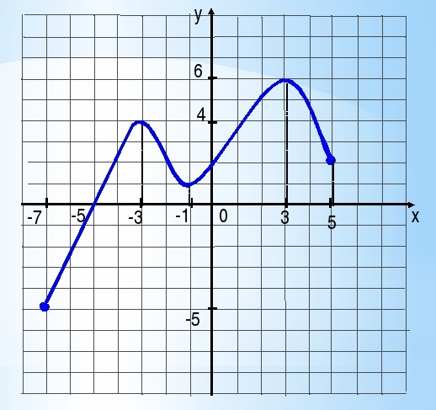

Ответ: ____________________________

10. Какая из пар чисел является решением уравнения x2 + 2y – 6 = 0

1) (6; 15) 2) (-2; 5) 3) (4; -5)

**Часть 2**

***Прочитай задачу и ответь на вопросы 11 – 13.***

Найдите четыре последовательных натуральных числа таких, что произведение второго и четвёртого из этих чисел на 45 больше произведения первого и третьего.

11. Найди из текста, сколько всего натуральных чисел дано и обозначь меньшее число за Х.

12. Составь краткую запись к задаче.

13. Реши задачу и определи, верно ли следующее суждение: «Самое большое натуральное число равно 8?»